运维开发岗位工作交接清单
交接人：陆佩荧
接交人：潘琳
监交人：严壮宇
最后更新日期：2025年12月31日
预离职日期：2025年12月31日
文档目标：确保所有职责、系统、流程能完整转移，保障业务连续性

- 岗位职责与系统总览
- 核心职责

1.1 需求分析与设计
负责业务系统的全流程需求工作：客户账户分析平台小程序、碳酸锂指数发布平台、企业微信会话存档系统、业务数据展示系统、客户账户分析小程序统计看板，5个业务系统的需求对接、需求分析以及需求说明书编制。

1.2 开发交付
负责业务系统的技术实现与部分数据架构设计：
- 客户账户分析平台小程序：微信小程序开发、数据处理服务开发、参与数据库设计。
- 碳酸锂指数发布平台：数据发布/上传功能的前后端开发、数据库设计。
- 企业微信会话存档系统、客户账户分析平台小程序用户使用情况统计看板：前端界面开发。
- 业务数据展示系统：前端开发、后端开发与数据库设计。

1.3 测试与质量保障
负责业务系统的测试闭环：客户账户分析平台、企业微信会话存档、业务数据展示系统的测试用例编写、更新，并协助用户测试与缺陷修复。

1.4 部署运维与上线
负责业务系统的部署与生命周期管理：客户账户分析平台小程序、碳酸锂指数发布平台、企业微信会话存档系统、业务数据展示系统的服务器部署、系统上线以及后续运维工作

- 业务系统关联表
系统/服务名称 | 业务归属 | 功能简介
客户账户分析平台小程序/小程序用户使用情况统计看板 | 公司 | 小程序端：为公司CRM客户提供包括账户资金概览、品种交易偏好分析、风险度分析、趋势分析（市值权益曲线/累计收益率曲线/回撤率曲线）在内的账户分析报表查询。  用户使用情况统计看板：为小程序运营人员提供用户增长与概况统计、用户深度使用情况统计、核心功能使用情况统计三个维度指标的统计与可视化展示
碳酸锂指数发布平台 | 研发部 | 碳酸锂指数数据CSV/XLSX文件上传、持久化；  网页数据推送、可视化；
企业微信会话存档系统 | 合规部 | 对已开启会话存档功能的业务人员企微账号与客户的企微会话进行定时拉取与永久存档；并提供分类分维度查询与会话查看相关功能
业务数据展示系统 | 市场部 | 指定任意周期，对公司所有业务人员的各项业务指标的明细数据进行查询、查看；提供系统客户类维护、业务人员/部门信息维护、系统用户/角色功能、数据权限管理等功能

- 账号、权限与资产清单
- 账号与权限列表（重要：请接交人接收后，及时回收或变更以下账号信息、权限）
详见附件《服务器以及开发部署信息.xlsx》，附件位置：交接资料/服务器以及开发部署信息.xlsx
- 资产与资源清单
服务器ip | user | passwd | 部署服务
172.16.10.131 | root | Thqh@68865573 | 数据主库 mysql、redis、脱密脚本、DataX、小程序后端服务器、rsync
172.16.10.132 | administrator | Thqh1234 | oracle操作机
172.16.10.133 | root | c9eCkxO#3J5 | 小程序nginx
172.17.10.223 | root | Thqh@68865573 | 碳酸锂指数发布Web/移动端、数据上传平台后端服务器、mysql、nginx
172.17.10.108 | root | Thqh@68865573 | 企微会话存档nginx
172.17.10.202 | root | Thqh@68865573 | 企微会话存档 、MinIO、mysql、Java服务
172.18.26.170 | root | TH@cxc#68865573* | 数据主库 mysql、redis、脱密脚本、DataX、小程序后端服务器、rsync
172.18.26.171 | root | TH@cxc#68865573* | nginx
172.18.26.59 | root | 123456789 | 数据主库 mysql、DataX、业务数据展示系统后端服务器、nginx

- 日常系统维护工作与流程手册
- 日常维护清单
以下维护工作均只涉及生产环境
项目 | 维护周期 | 维护内容
客户账户分析小程序 | 每日 | - 系统服务进程检查  - 每日增量任务执行情况、源数据库与目标数据库数据量一致情况检查  - 每日数据推送、接收、处理任务执行情况检查
碳酸锂指数发布 | 每日 | 系统服务进程检查
企微会话存档 | 每日 | 系统服务进程检查
 | 每两周 | 会话存档数据备份
 | 每周 | 通过接口手动拉取一遍会话、客户信息数据
业务数据展示系统 | 每日 | - 系统服务进程检查
... | ... | ...

- 维护流程
  - 客户账户分析小程序每日维护流程
- 登录目标服务器（服务器信息详见附件《服务器以及开发部署信息.xlsx》）
- 检查各服务/进程状态（状态检查、启停方式参见2.6）
- 每日增量任务执行情况、源数据库与目标数据库数据量一致情况检查
- 通过Navicat数据库可视化管理工具连接到目标服务器Mysql数据库，使用root用户，用户账户信息参见《服务器以及开发部署信息.xlsx》
- 在thqh数据库下打开SyncStateTable表，syncStateTable表各字段释义可通过点击表视图中的对应字段进行查看。
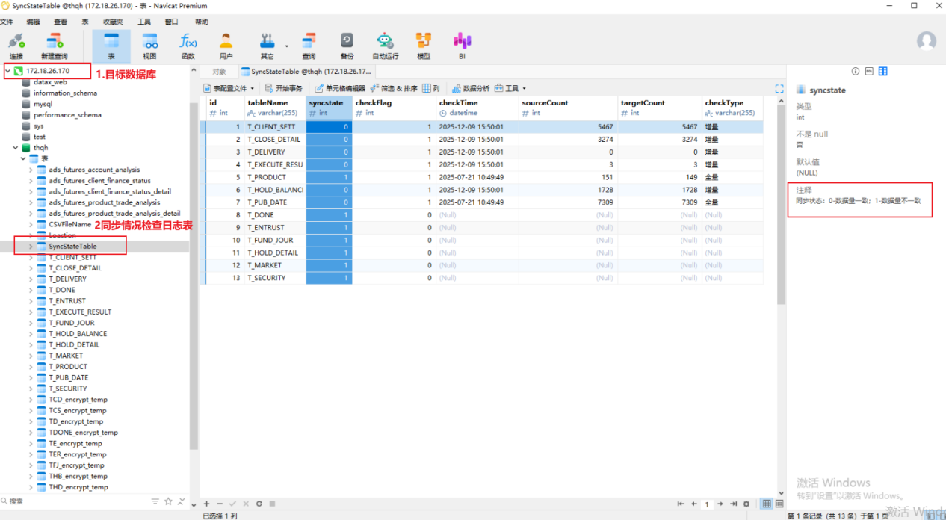
- 主要检查checkFlag为1的条目的syncstate字段是否为0,sourceCount和tartgetCount字段分别为checkTime字段记录的时间点从源数据库同步到目标数据库的数据量，可辅助检查增量/全量同步情况。若checkFlag为1的条目的syncstate字段不为0，参照该章第3节——监控与错误处理进行处理。
- 每日数据推送、接收、处理任务执行情况检查
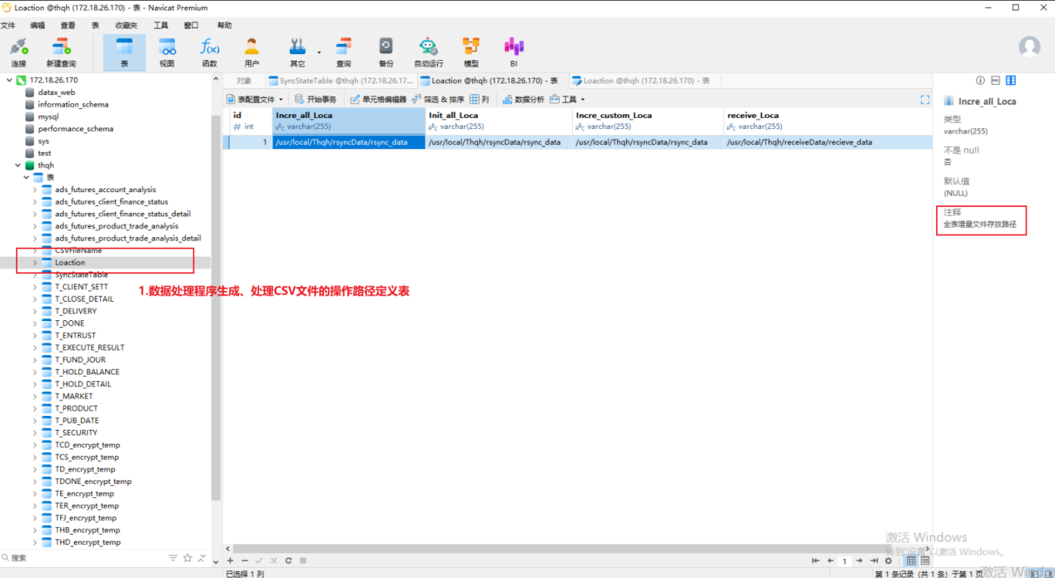
- Location表用于定义数据处理程序生成的增量、全量CSV文件的存放路径，以及控股数仓推送过来的CSV文件的存放路径。数据处理程序生成的增量、全量CSV文件的存放路径可以自行定义，控股数仓推送过来的CSV文件的存放路径一般不轻易修改，若需要修改需要与控股数仓相关开发/维护人员提前协调新的推送路径。
- 每日检查增量同步的情况，进入“/usr/local/Thqh/rsyncData/rsync_log”目录，通过tail -n 40 rsync_data.log来查看上一日的数据处理以及数据推送情况，若日志中出现“传输失败”内容，请参照该章第3节——监控与错误处理进行处理。
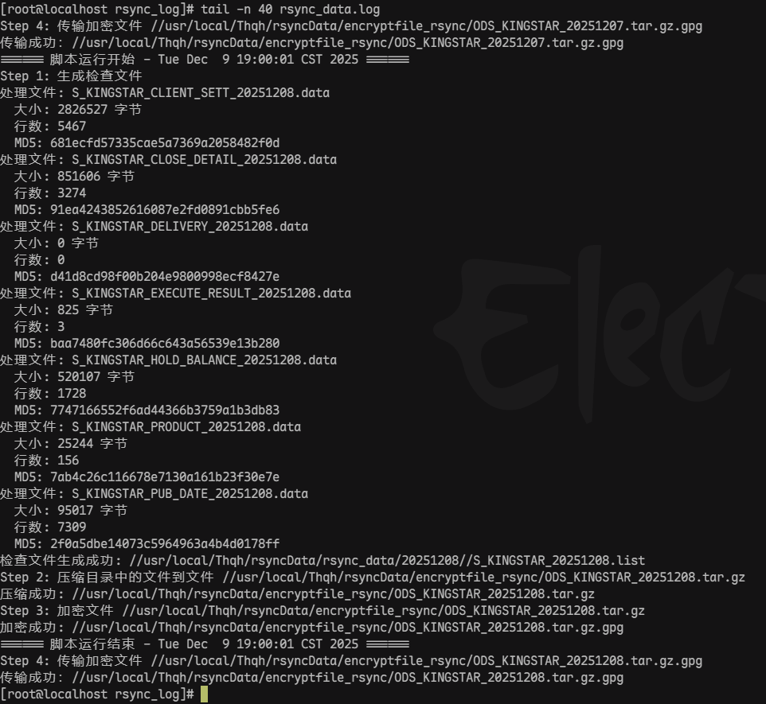

  - 小程序用户使用情况统计每日维护流程
- 登录目标服务器（服务器信息详见附件《服务器以及开发部署信息.xlsx》）
- 检查各服务/进程状态（状态检查、启停方式参见2.6）

  - 碳酸锂指数发布每日维护流程
- 登录目标服务器（服务器信息详见附件《服务器以及开发部署信息.xlsx》）
- 检查各服务/进程状态（状态检查、启停方式参见2.6）

  - 企微会话存档维护流程
    - 每日
- 登录目标服务器（服务器信息详见附件《服务器以及开发部署信息.xlsx》）
- 检查各服务/进程状态（状态检查、启停方式参见2.6）

    - 每周
- 通过接口手动调用会话获取、客户信息获取接口，企微云端数据只存储5天，虽然程序每天定时每隔30分钟会自动拉取一次会话存档数据，但目前对于会话存档业务人员的客户信息的拉取、公司员工信息的拉取暂无定时任务，需每周手动调用接口对人员、客户信息进行手动更新，顺带手动调用一次会话存档数据接口做双重保障。
- 通过Apifox 该APi测试、管理工具来进行接口调用
- 创建快捷请求，调用http://172.17.10.202:8081/api/user/login接口（POST请求）获取access_token，username和password可通过Navicat连接到目标服务器后在sysUser表中进行查看。请求成功后响应体中code=0为请求成功，若code不为0或请求失败请参照该章第3节——监控与错误处理进行处理。
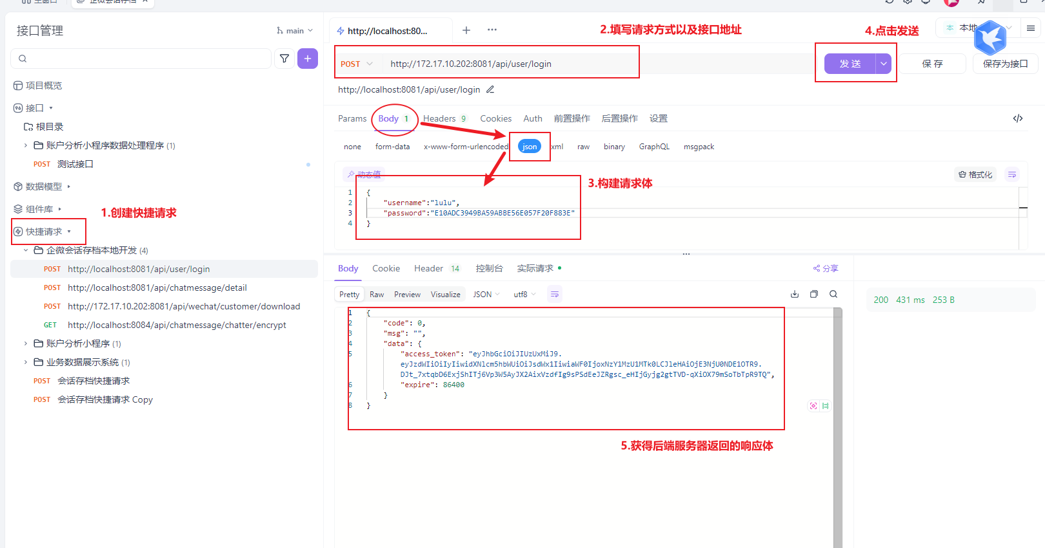
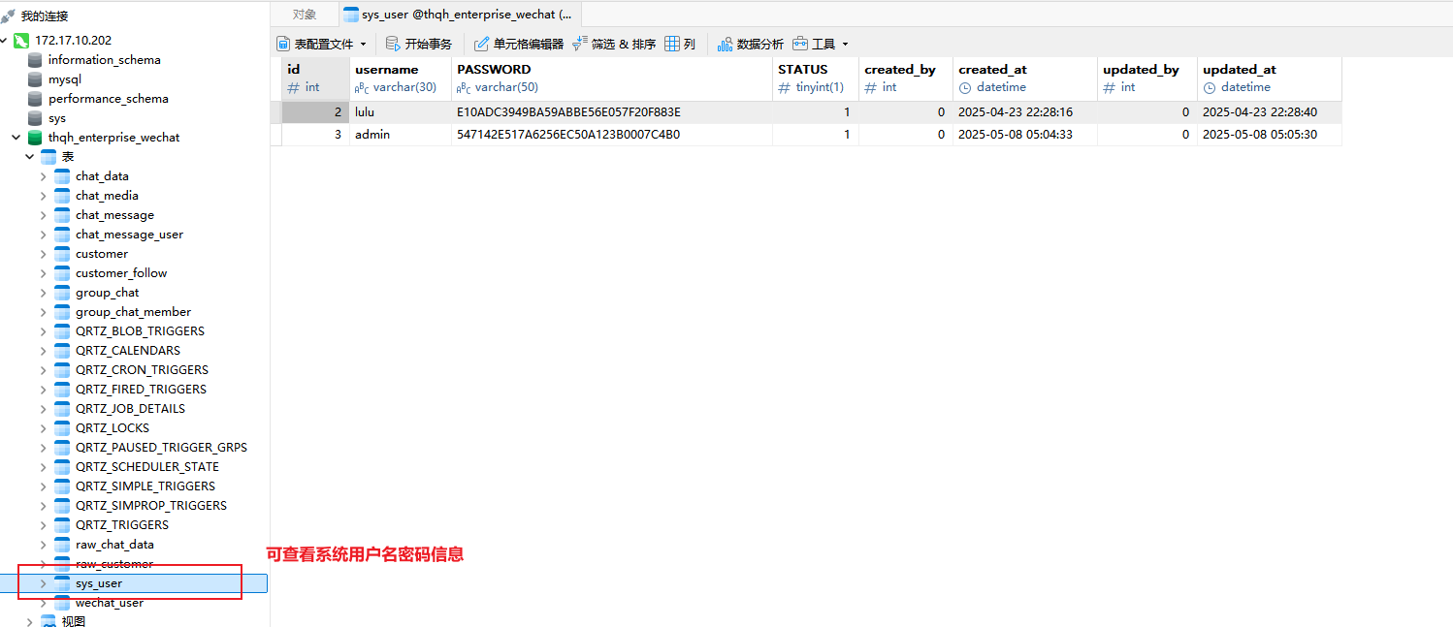
- 将刚刚调用login接口返回的响应体中的access_token复制到剪贴板，新创建一个快捷请求，调用http://172.17.10.202:8081/api/wechat/customer/download接口(POST请求)，此接口用于获取会话存档人员的客户信息，在调用此接口前需要在请求头中新增一个Authorization字段，access_token粘贴为Authorization的字段值，注意需要在access_token前加“Bearer”字符串，Bearer”字符串与access_token之间存在一个空格。请求成功后响应体中code=0为请求成功，若code不为0或请求失败请参照该章第3节——监控与错误处理进行处理。
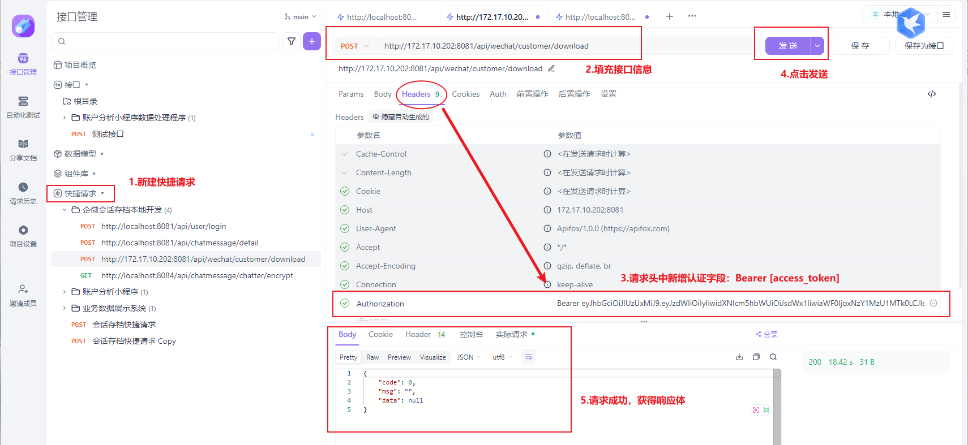
- 同调用http://172.17.10.202:8081/api/wechat/customer/download接口的方式新建快捷请求，调用http://172.17.10.202:8081/api/wechat/user/download接口，此接口用于获取公司员工信息。请求成功后响应体中code=0为请求成功，若code不为0或请求失败请参照该章第3节——监控与错误处理进行处理。
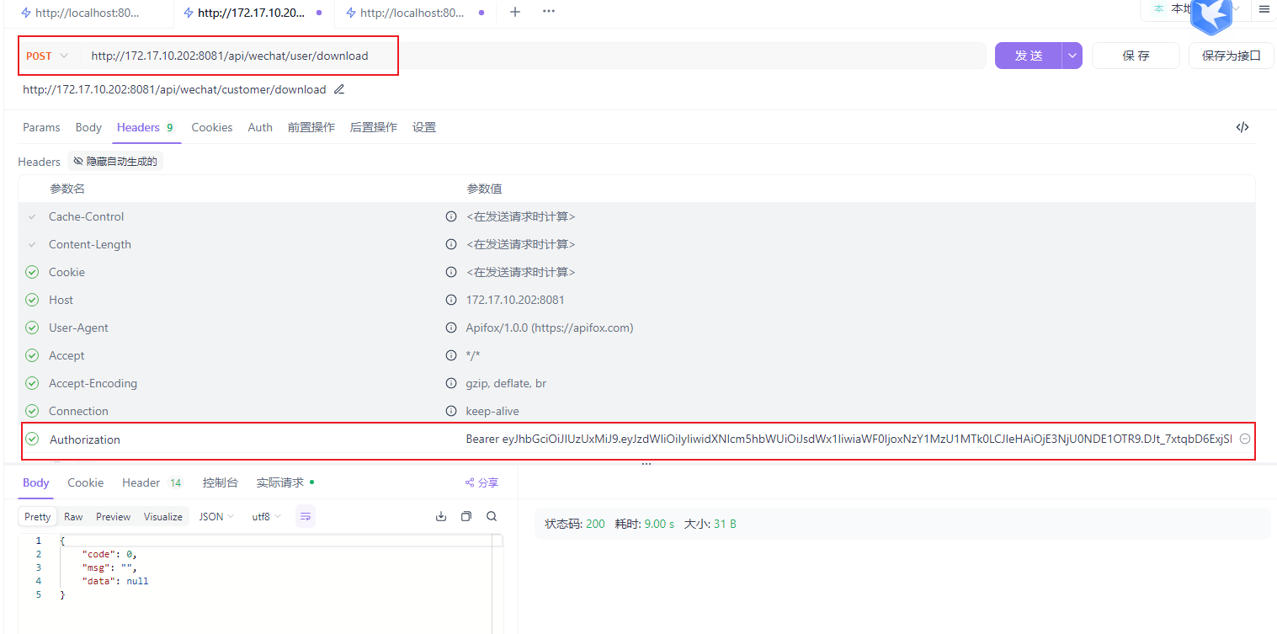
- 同调用http://172.17.10.202:8081/api/wechat/customer/download接口的方式新建快捷请求，调用http://172.17.10.202:8081/api/wechat/groupchat/download接口，此接口用于获取群聊信息。请求成功后响应体中code=0为请求成功，若code不为0或请求失败请参照该章第3节——监控与错误处理进行处理。
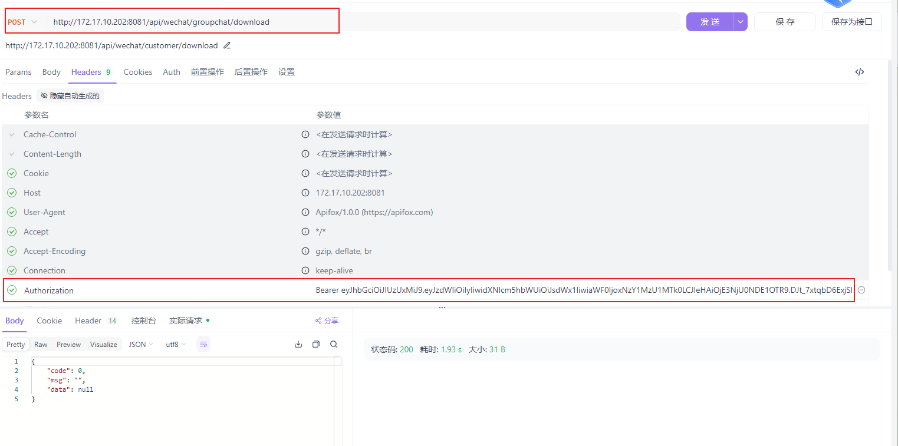
- 同调用http://172.17.10.202:8081/api/wechat/customer/download接口的方式新建快捷请求，调用http://172.17.10.202:8081/api/wechat/chatdata/download接口，此接口用于获取会话存档数据。请求成功后响应体中code=0为请求成功，若code不为0或请求失败请参照该章第3节——监控与错误处理进行处理。
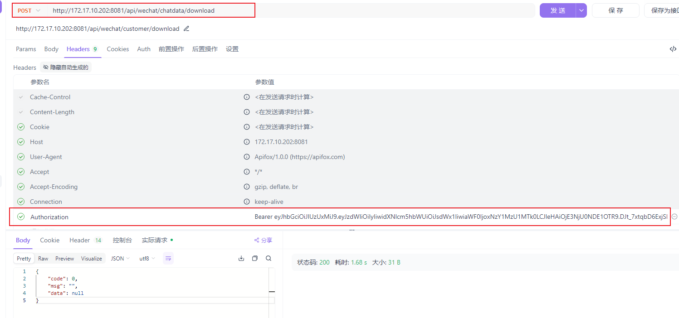

    - 每两周数据备份
由于数据库备份的核心目的是在服务器发生故障时能顺利还原数据，因此建议将转储的 SQL 文件与项目服务器分开存储（例如保存到本地电脑或独立的备份服务器），以避免因服务器故障导致备份文件一同丢失。
- mysql数据库备份
通过 Navicat 连接目标服务器数据库后，对thqh_enterprise_wechat数据库执行全量转储，转储生成的 SQL 文件保存路径可自行定义。
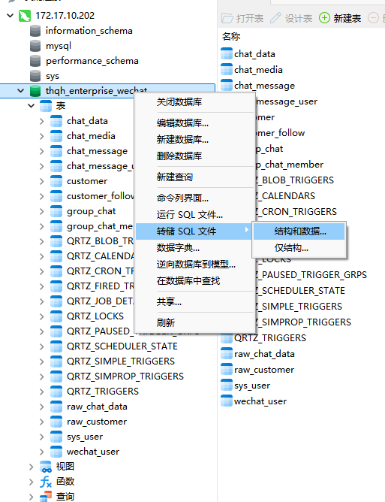
如何通过转储的sql文件还原数据库（补充）
- 方式1，通过Navicat连接到目标服务器的数据库后，在指定数据库下使用“运行sql文件”功能
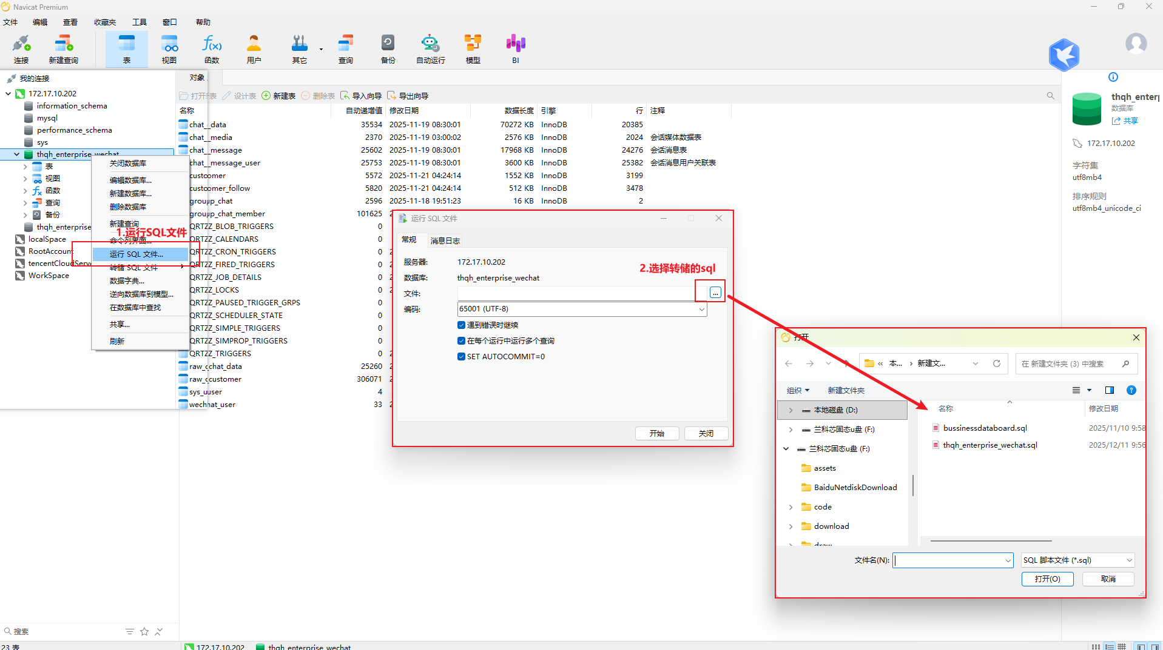
- 方式2通过sftp工具将转储备份的sql文件爱你上传到目标服务器，随后,通过SSH客户机工具连接目标服务器，登录mysql后切换项目数据库，使用“source [转储sql上传到目标服务器的路径]”

- minIO数据库备份
通过MinIO官方命令行工具mc（MinIO Client）来备份整个存储桶
# 若还没安装mc工具，参考以下安装方式
wget https://dl.min.io/client/mc/release/linux-amd64/mc

# 赋予执行权限
chmod +x mc

# 移动到系统命令目录，方便全局使用
sudo mv mc /usr/local/bin/

# 格式：mc alias set 别名 MinIO服务地址 AccessKey SecretKey
mc alias set myminio http://127.0.0.1:9000 minioadmin minioadmin

# 验证配置是否成功（列出所有存储桶）
mc ls myminio

# 执行备份
mc [别名]/thqh-enterprise-wechat [备份转存目录]

# 查看备份的文件列表
ls -l [备份转存目录]

# 对比MinIO源和备份文件（校验一致性）
mc diff [别名]/thqh-enterprise-wechat [备份转存目录]
# 将备份的文件恢复到minIO
mc mirror [备份转存目录] [别名]/thqh-enterprise-wechat

  - 业务数据展示系统每日维护流程
- 登录目标服务器（服务器信息详见附件《服务器以及开发部署信息.xlsx》）
- 检查各服务/进程状态（状态检查、启停方式参见2.6）

  - 服务/进程检查命令清单
各项目的各依赖服务与进程的状态检查与启停方式请参照以下清单：
- 服务|端口—— mysql | 3306
检查命令
netstat -tulnp | grep 3306 或
systemctl status mysqld
期望控制台输出
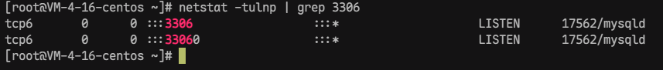
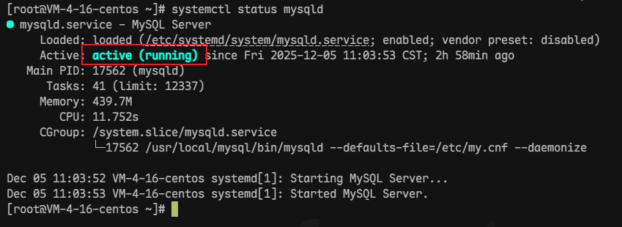
启停命令（补充）
# 重启
systemctl restart mysqld
# 启动
systemctl start mysqld
# 停止
systemctl stop mysqld

- 服务|端口—— redis | 6379
检查命令
ps -ef | grep redis 或
redis-cli ping 或
netstat -tulnp | grep 6379
期望控制台输出
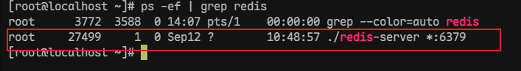
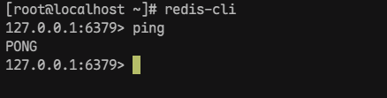
启停命令（补充）
# 进入redis-server所在目录
cd /usr/local/redis/bin

# 直接启动（指定配置启动，前台运行，日志输出到终端）
./redis-server ../redis.conf # 上级目录的redis.conf

# 后台静默启动
./redis-server ../redis.conf --daemonize yes

# 停止
redis-cli shutdown

- 服务|端口—— java后端服务 | 端口 （各项目java后端服务所在路径以及对应端口详见《服务器以及开发部署信息.xlsx》）
检查命令
# 结合两个命令查看端口是否被占用，是否存在java后端服务对应的进程
netstat -tulnp | grep [端口号]
ps -ef | grep java
期望控制台输出
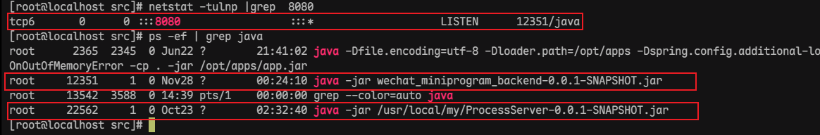
启停命令（补充）
# 停止
# ps命令查询进程号
ps - ef | grep java
kill -9 [进程号]

# 启动
# 进入jar包所在目录
nohup java -jar [jar包名] > nohup.log 2>&1 &

- 服务|端口—— rsync | 873
检查命令
ps -ef | grep rsync

期望控制台输出
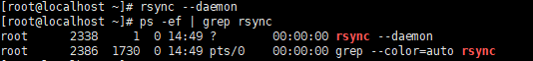

启停命令（补充）
rsync --daemon

- 服务|端口—— nginx | [nginx的监听端口视配置而定，具体可查看服务|端口—— rsync | 873]
检查命令（这里的端口号是8083）
netstat -tulnp | grep 8083
期望控制台输出
启停命令（补充）
# 进入nginx安装路径下的sbin目录 /usr/local/nginx/sbin
# 启动
./nginx -s start
# 停止
./nginx -s stop
# 修改配置后重载
./nginx -s reload
- 服务|端口—— minIO | 9000 9001
检查命令
systemctl status minio.service
期望控制台输出
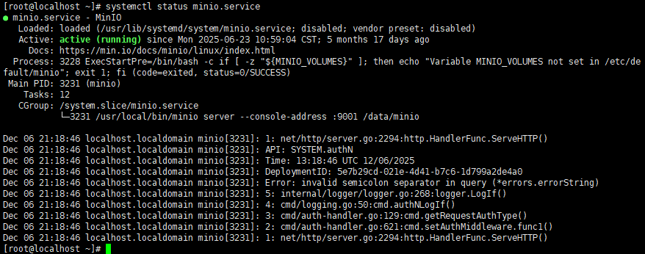
启停命令（补充）
# 启动
systemctl start minio.service
# 停止
systemctl stop minio.service
# 重启
systemctl restart minio.service

- 服务|端口—— datax-admin | 9527 、datax-executor | 9999
检查命令
netstat -tulnp | grep 9527
netstat -tulnp | grep 9999
期望控制台输出
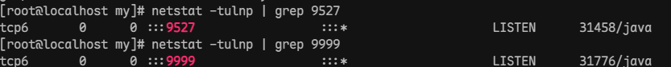
启停命令（补充）
# 启动
# 若datax-admin、datax-executor中任何一个服务停止了，请手动关闭另外一个没有停止的服务，再进行启动操作。注意启动顺序，先启动datax-admin,再启动datax-executor
datax-admin start
datax-executor start
# 停止
datax-admin stop
datax-executor stop
# 重启
datax-admin restart
datax-executor restart

- 项目交接
- 客户账户分析小程序
标题 | 内容
项目背景 | 当前期货公司的CRM系统仅支持生成Word版客户账户分析报表，存在内容维度有限、呈现形式单一、查阅便捷性不足的问题，且移动端用户无法直接查看自身账户分析报表，难以满足客户在移动场景下的账户信息获取与分析需求。
项目目标 | 短期目标：开发客户账户分析小程序、配套数据系统及自动化处理程序，实现从CRM系统提取源数据、加工分析指标，生成移动端可访问的账户分析报表，支持客户在移动端自助查阅账户资金状况、品种交易偏好分析、风险度分析、趋势分析（市值权益、累计收益率、回撤率）等分析报表，辅助客户进行投资管理与风险识别。  长期目标：通过功能/版本迭代，拓展数据源以支持多场景分析，增加分析主题，扩大数据应用范围，提升账户分析工具的覆盖度与实用性。
完成进度 | - 需求调研阶段：已梳理明确移动端报表展示需求、小程序功能需求，已输出相关需求分析、需求需规文档  - 方案设计阶段：已输出小程序功能/技术/部署架构图、开发方案、数据加工（脱敏）方案）  - 开发/测试阶段：已完成小程序前台、后端，数据处理程序开发，已完成小程序用户测试，已输出相关接口文档、数据库设计文档、测试用例表等  - 项目上线：已部署、上线
岗位具体职责 | - 需求调研阶段参与需求调研、需求分析、需求需规文档制作。与控股方技术人员合作，梳理账户分析报表各字段取值逻辑  - 开发阶段负责小程序开发、数据处理程序开发。配合控股方技术人员完成控股数仓与期货系统间双向数据推送的联调工作。  - 负责项目生产部署、上线以及后续运维
下一步计划 | 短期项目目标已实现，后续可能的功能迭代计划有：趋势分析新增净值曲线；小程序新增交易日历板块
... | ...
  - 关键产出与存储
产出 | 存储位置
项目上线相关资料，包含OKR开发进度表、后端安装部署手册、接口文档、数据库设计文档、需求分析、需求需规说明书、测试用例表、开发/实现方案等 | 交接资料\上线相关\账户分析小程序\客户账户分析 上线材料
源代码、部署包 | 1.小程序前端源代码：交接资料\开发相关\客户账户分析小程序\前端\wechat_minipg_frontend (小程序无部署包，主要通过微信开发者工具进行版本管理与版本审核、发布)  2.小程序后端源代码+部署包：交接资料\开发相关\客户账户分析小程序\后端\wechat_miniprogram_backendV20251202  3.数据处理程序+部署包：交接资料\开发相关\客户账户分析小程序\后端\ProcessServer
... | ...

  - 已知问题/风险与对应处理措施
已知问题/风险：当前该项目无存量技术债，系统架构、代码质量以及组件依赖均符合规范标准，暂未发现潜在性能瓶颈、兼容性缺陷或可预见的维护风险。
对应处理措施：持续遵循 “日常系统维护工作与流程手册” 开展常规巡检，保持系统健康状态。

- 碳酸锂指数发布平台
标题 | 内容
项目背景 | 公司研发部自研的碳酸锂指数缺乏标准化对外发布渠道，需搭建专属平台实现数据对外展示与更新。
项目目标 | - 搭建碳酸锂指数展示网页：支持作为第三方网页链接嵌入 APP，实现指数的对外公开呈现；  - 搭建数据上传管理平台：需求方可通过该平台将碳酸锂指数数据上传至数据库，后端服务器自动拉取数据并同步至展示网页。
完成进度 | - 需求调研阶段：已明确碳酸锂指数展示网页、数据上传管理平台的功能、页面需求，确认了第三方网页链接嵌入 APP 的对接规则  - 开发/测试阶段：已完成展示网页前后端、数据上传管理平台前后端的开发、测试  - 项目部署：已部署
岗位具体职责 | 负责碳酸锂指数展示网页的前后端开发，及数据上传管理平台的前后端开发工作。
下一步计划 | 暂无下一步功能/版本迭代计划
... | ...
  - 关键产出与存储
产出 | 存储位置
碳酸锂指数展示网页（前端代码+后端代码+部署包） | 1.前端源代码+部署包：交接资料/代码相关/碳酸锂指数发布/front_end/lcipage  2.后端源代码+部署包：交接资料/代码相关/碳酸锂指数发布/back_end/lcipage
源代码、部署包 | 1.前端源代码+部署包：交接资料/代码相关/碳酸锂指数发布/front_end/lcidatapage  2.后端源代码+部署包：交接资料/代码相关/碳酸锂指数发布/back_end/lcipage
... | ...

  - 已知问题/风险与对应处理措施
已知问题/风险：当前该项目无存量技术债，系统架构、代码质量以及组件依赖均符合规范标准，暂未发现潜在性能瓶颈、兼容性缺陷或可预见的维护风险。
对应处理措施：持续遵循 “日常系统维护工作与流程手册” 开展常规巡检，保持系统健康状态。

- 企业微信会话存档
标题 | 内容
项目背景 | 为满足期货公司合规监管需求，需要导出员工在企业微信（企微）中与客户的聊天记录进行上报，因此需要将相关员工在企微中所有的聊天记录进行会话存档。
项目目标 | 为契合期货公司合规监管要求，需开发一款企微会话存档产品，实现对员工、客户以及群聊会话的全量存档、风险监控与审计追溯。
完成进度 | 需求调研阶段：已完成竞品分析，已输出相关竞品分析文档；已完成需求调研，已输出相关需求需规文档制作  开发测试阶段：已完成前后端开发与用户测试  项目上线：已部署、上线
岗位具体职责 | - 需求调研阶段参与需求调研阶段的竞品分析、需求调研，参与需求需规文档制作  - 开发/测试阶段负责前端开发，对接控股技术人员提供的后端代码，完成前后端接口联调；负责测试用例表制作。推进用户测试  - 负责项目上线与后续运维
下一步计划 | 二期（优先级P1级）功能开发详见需求需规文档的需求优先级小节）：风险合规相关功能——敏感词风险记录、上下文查看、敏感词记录搜索、多条件检索；安全管控相关功能——敏感词设置管理、敏感词监控开关
... | ...
  - 关键产出与存储
产出 | 存储位置
项目上线相关资料，包含OKR开发进度表、后端安装部署手册、接口文档、数据库设计文档、需求分析、需求需规说明书、测试用例表等 | 交接资料\上线相关\企微会话存档
源代码、部署包 | 1.前端源代码+部署包：交接资料\开发相关\企业微信会话存档\前端\WCCSFront\wccsfront  2.后端源代码+部署包：交接资料\开发相关\企业微信会话存档\后端\enterprise_wechat_backend
... | ...

  - 已知问题/风险与对应处理措施
已知问题/风险：当前该项目无存量技术债，系统架构、代码质量以及组件依赖均符合规范标准，暂未发现潜在性能瓶颈、兼容性缺陷或可预见的维护风险。
对应处理措施：持续遵循 “日常系统维护工作与流程手册” 开展常规巡检，保持系统健康状态。

- 业务数据展示系统
标题 | 内容
项目背景 | 当前公司业务部统计业务人员数据依赖人工操作：需从柜台导出数据后手动计算业务人员及子分类指标，存在流程效率低（数据获取滞后、影响决策 / 汇报时效性）、数据核查成本高（人工易疏漏）的问题。
项目目标 | 实现业务数据流程自动化（自动同步、计算柜台数据）、Web 端可视化展示，支持按时间区间灵活查询，同时构建业务人员 - 客户类映射表并支持 Web 端维护，搭建权限体系以精准匹配人员权限与数据 / 功能范围。
完成进度 | 需求调研阶段：已完成一期功能相关需求分析，已输出相关需求需规文档  开发测试阶段：已完成前后端开发  项目上线：已部署、上线
岗位具体职责 | - 需求调研阶段，负责需求分析，制作需求需规说明书  - 开发/测试阶段，负责前后端开发，制作测试用例表，协调用户执行测试  - 负责项目上线与后续运维
下一步计划 | 二期（优先级P1级）功能开发（详见需求需规文档的需求优先级小节）：周报表开发（具体功能需求细节待与需求方明确）
... | ...

  - 关键产出与存储
产出 | 存储位置
项目上线相关资料，包含OKR开发进度表、后端安装部署手册、接口文档、数据库设计文档、需求分析、需求需规说明书、测试用例表等 | 交接资料\上线相关\业务数据展示系统
源代码、部署包 | 1.前端源代码+部署包：C:\Users\thqh\Desktop\交接资料\开发相关\业务数据展示\前端\businessdataboard  2.后端源代码+部署包：交接资料\开发相关\业务数据展示\后端\BDDSServer
... | ...

  - 已知问题/风险与对应处理措施
已知问题/风险：当前该项目无存量技术债，系统架构、代码质量以及组件依赖均符合规范标准，暂未发现潜在性能瓶颈、兼容性缺陷或可预见的维护风险。
对应处理措施：持续遵循 “日常系统维护工作与流程手册” 开展常规巡检，保持系统健康状态。

- 客户账户分析小程序用户使用情况统计看板
标题 | 内容
项目背景 | 运营人员需实时掌握小程序从小程序上线至今的用户总量、各月度新增用户规模及活跃用户规模，评估拉新策略和推广活动效果，了解小程序用户活跃情况。
项目目标 | 开发小程序用户使用情况统计看板，实现对用户增长与概况、用户深度使用、核心功能使用三个维度指标的统计与可视化展示，支持按年月维度筛选查看数据，为分析小程序运营效果、优化功能与决策提供数据支撑。
完成进度 | - 需求调研阶段：已梳理明确用户使用情况统计看板相关的功能需求，已输出需求分析文档  - 开发/测试阶段：已完成看板前端、后端开发  - 项目部署：已部署
岗位具体职责 | - 需求调研阶段，负责需求分析，设计、完善各功能字段取值逻辑  - 开发阶段，负责看板前端开发，对接控股技术人员提供的后端代码，完成前后端接口联调；  - 负责项目生产部署、上线以及后续运维
下一步计划 | 暂无下一步功能/版本迭代计划
... | ...
  - 关键产出与存储
产出 | 存储位置
需求分析文档 | 交接资料\上线相关\账户分析小程序\客户账户分析小程序用户使用情况统计看板 需求分析
源代码、部署包 | 后端：交接资料\开发相关\客户账户分析小程序\后端\wechat_miniprogram_management_backend  前端：交接资料\开发相关\客户账户分析小程序\前端\usagestatistics
... | ...

  - 已知问题/风险与对应处理措施
已知问题/风险：当前该项目无存量技术债，系统架构、代码质量以及组件依赖均符合规范标准，暂未发现潜在性能瓶颈、兼容性缺陷或可预见的维护风险。
对应处理措施：持续遵循 “日常系统维护工作与流程手册” 开展常规巡检，保持系统健康状态。

